ĐH Nguyễn Tất Thành công bố điểm chuẩn học bạ và thi ĐGNL đợt 1 năm 2021
Hội đồng tuyển sinh Trường Đại học Nguyễn Tất Thành chính thức công bố điểm trúng tuyển hệ đại học chính quy xét theo học bạ và kỳ thi đánh giá năng lực ĐHQG đợt 1 – năm 2021.
Kết thúc đợt xét tuyển đầu tiên tính đến ngày 02/05/2021, Trường ĐH Nguyễn Tất Thành đã nhận được hồ sơ của đông đảo thí sinh đăng ký vào 48 chương trình đại học hệ chính quy, thuộc 5 khối ngành: Sức khỏe, Kinh tế, Xã hội – Nhân văn, Kỹ thuật – Công nghệ và Nghệ thuật – Mỹ thuật.
Theo đó, mức điểm trúng điểm ở đợt 1 đối với ngành Y khoa là 8.3, Dược là 8.0, ngành Y học dự phòng, Điều dưỡng, Kỹ thuật xét nghiệm y học là 6.5, và các ngành xét tuyển còn lại là 6.0.
Ngoài ra, ở các ngành có tổ hợp môn năng khiếu, các bạn cần tham dự kỳ thi năng khiếu do ĐH Nguyễn Tất Thành tổ chức hoặc nộp kết quả thi từ trường đại học khác để hoàn tất thủ tục xét tuyển.
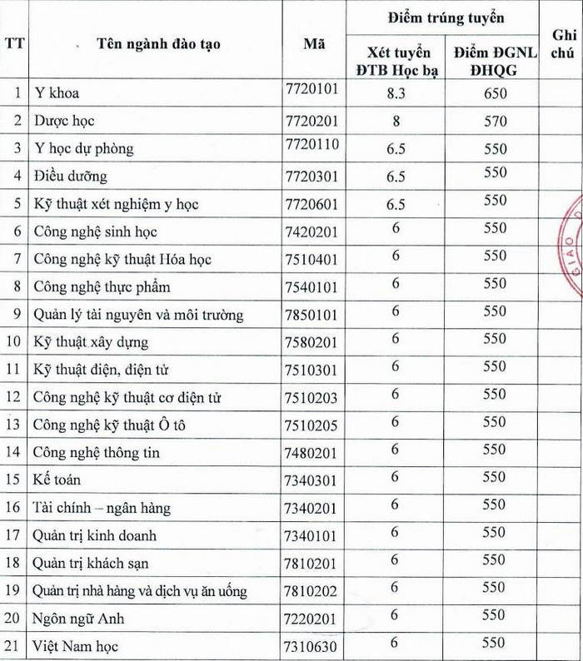
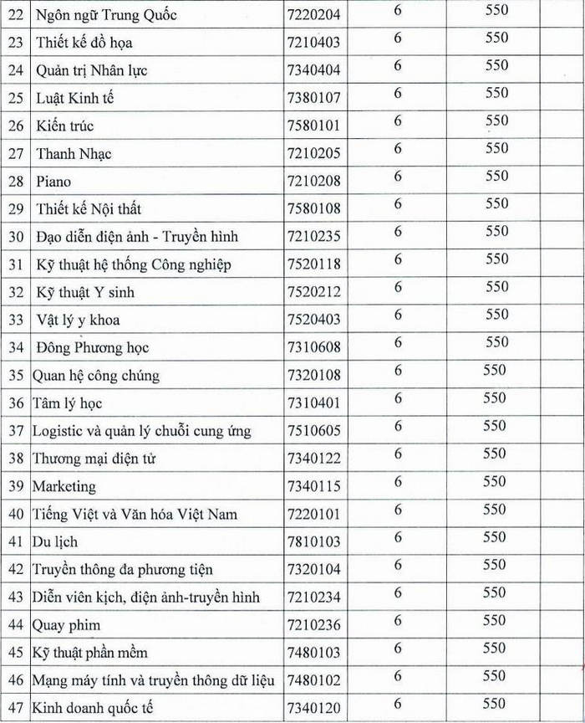
Theo đó, quý phụ huynh và các bạn thí sinh nộp đủ hồ sơ trong đợt 1 (bằng tốt nghiệp THPT, học bạ THPT/Giấy kết quả thi ĐGNL DHQG) và đạt mức điểm trúng tuyển có thể tra cứu kết quả trúng tuyển TẠI ĐÂY hoặc liên hệ với Trung tâm Tư vấn tuyển sinh Trường ĐH Nguyễn Tất Thành theo số điện thoại: 1900 2039 hoặc số hotline: 0902.298.300 – 0906.298.300 – 0912.298.300 – 0914.298.300 để được hỗ trợ thông tin nhập học.
Lưu ý các thí sinh tốt nghiệp năm 2021 có thể nộp trước Phiếu đăng ký xét tuyển và Bản sao Học bạ THPT để ưu tiên xét tuyển sau đó tiếp tục hoàn thiện và bổ sung hồ sơ.
Giấy báo trúng tuyển sẽ được Nhà trường chuyển trực tiếp theo địa chỉ đăng ký trên hồ sơ (chuyển phát nhanh theo đường bưu điện) hoặc có thể nhận trực tiếp tại Trung tâm Tư vấn tuyển sinh trường Đại học Nguyễn Tất Thành.

